【石油观察家】罗佐县：我国地热产业政策优化改革思考
文|罗佐县

摘要：简要介绍了全球地热产业发展现状及发展趋势，通过分析政府政策在地热发达地区产业发展进程中的功能，得出地热产业的发展具有政府主导与政策引领特征，未来地热产业大发展依旧需要政策支持的结论。在此基础上，对我国的地热产业发展现状及规划目标进行了分析，并就国内地热产业政策分国家和地方两个层面进行了系统梳理，探讨当前政策存在的问题及改进方向。本着借鉴的原则，从立法、发展规划、投资鼓励与财税政策方面提出促进我国地热产业发展的政策改进建议。

随着低碳经济发展时代的来临，可再生能源在人类社会经济发展中的地位日益重要。地热能作为可再生能源家族的一员正在表现出快速发展的态势。目前地热能在一次能源消费中的占比虽小，但其丰富的资源量决定了其发展的潜力。从产业发展的一般规律看，发展初期往往需要强有力的政策扶持，地热产业也不例外。

1 全球地热产业发展现状及趋势

地热资源是一种储量非常丰富的资源。据不完全统计，全球大陆资源（不含南极洲）地下10千米以内地热资源量折合标煤约为2 300万亿吨，是化石能源总量的1 500倍。这些资源若能得以有效开发，将对人类社会经济发展做出巨大贡献。不过地热资源的能量密度远小于石油，如何经济有效地开发地热资源是目前的关键问题。较之丰富的资源量，目前人类对地热资源的利用显得较为初级。
1.1 全球地热利用现状
地热资源的利用目前主要有两大类，一是直接利用，二是地热发电。
1）直接利用处于快速增长状态
直接利用是指利用中低温地热资源进行采暖、制冷、医疗、旅游、工业烘干和农业养殖等。经过多年的发展，地热资源的直接利用已经从小范围的独立使用，逐步发展为大规模的应用工程。根据WGC的数据以及各个国家提供的资料，2015年世界范围内地热资源各种直接利用方式如图1所示。可以看出近二十年来，各种地热资源直接利用量均有显著的变化，特别是地源热泵技术利用和供暖利用量增长十分迅速。
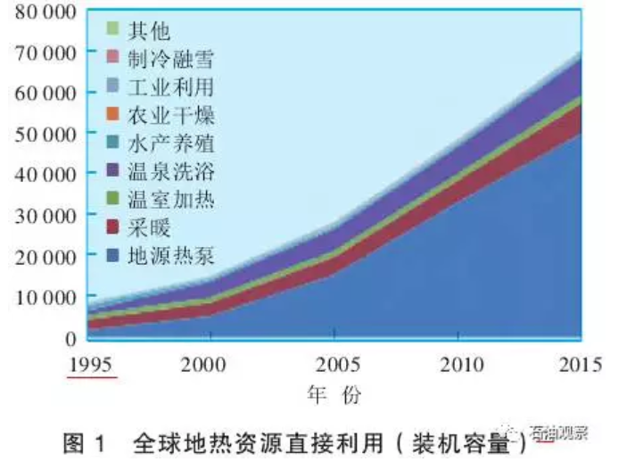
2）地热发电增速平缓
和地热直接利用相比，地热发电的增速较为缓慢。其主要原因是地热发电投资成本高，技术难度大。再加上石油危机过后发达国家能源供应保障程度增强，发展地热发电的迫切性有所下降，造成地热发电增速下降。部分国家地热发电装机容量见图2。
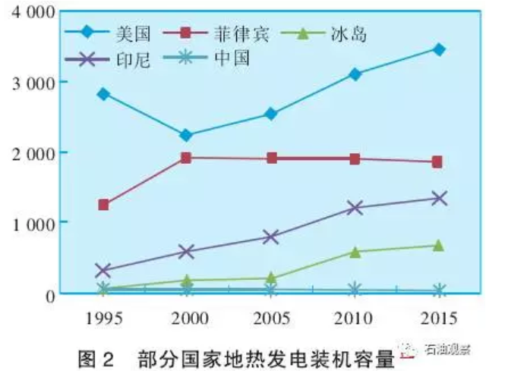
1.2 发展趋势
在地热直接利用方面，根据中国工程院的研究报告显示，全球地热资源直接利用中长期内将保持增长态势。到2020年利用量达到160.5 GWt，2030年和 2050 年分别达到 456 GWt 和 800 GWt。2050 年之后将出现大发展，到 2100 年直接利用量将达到13 165 GWt。
地热发电的发展节奏较地热直接利用缓慢。Bertani 等对地热发电的预测结果显示，若不考虑干热岩发电，到2050年全球地热资源发电装机容量将达到70 GWe；若考虑干热岩发电，到2050年地热发电规模将达到140 GWe。

2 政策在地热产业发展进程中的功能分析

2.1 从发展历史看，地热产业发展具有政府主导特点
20 世纪 70 年代爆发的石油危机是导致地热产业在部分发达国家大发展的重要诱因。面对石油危机，石油消费国加大替代能源发展力度，地热被推至发展前台，这一时期国家政策发挥的作用可以说居功至伟。地热产业自一开始就具有浓厚的时代特色，自20世纪90年代至2010年，地热发电装机容量以年均5%的速度增长。而这一时期正好是地热产业政策的密集出台期。纵观地热产业的发展历程，可以发现地热产业具有鲜明的政府主导与政策引领特点。分析各国的地热产业政策并按照功能划分，地热产业政策大致分为以下几类。
1）通过立法对地热资源属性进行界定
对地热资源进行充分合理的利用，首先要对其进行明确的属性界定。美国1970年出台的《地热蒸汽法》中将地热资源的范围进行统一的规定并适当予以扩张，该法将蒸汽、热水和其他副产品等均划归为地热。新西兰在1991年颁布的《资源管理法》中规定温度大于30摄氏度的地下水是地热资源，低于30摄氏度的是地下水。日本也有类似的规定。对地热资源属性进行准确界定并以立法形式确定下来，有助于政府对地热资源开发利用的有效管理。
2）通过立法强制推进地热发电和地热电消费
开发利用地热资源较成功的国家，基本上都通过政府立法对本国地热资源开发产业生产端和消费端进行指导和规制。美国、日本以及部分欧洲国家均明文规定国家能源消费比重中可再生能源必须占有一定比例，且有实施总量的具体目标设定。这些国家的法律同时明确全社会范围的公民和组织有开发利用可再生能源的责任和义务。美国的《可再生资源发电配额制度》、日本的《新能源特别措施法》均要求国内电力公司必须开发一定量的新能源发电项目。地热资源丰富的菲律宾于2008年12月通过了《可再生能源法》，促进开发包括地热在内的可再生能源发电事业是其重要内容。印尼2003年制定了《地热法》，允许私人企业参与此前由国有企业主营的地热开发业务。2005 年印尼政府制定了大规模地热开发的进程表并于2006年作为总统令发布。在此政策推动下，印尼2006年至2008年地热发电装机容量增长至 1052 MW，增幅达 25%。
3）对地热产业提供财税支持和贷款担保
美国在20世纪70年代建立国内地热发电产业基金之后，地热发电一直在持续增长，此期间美国的地热政策也一直在变。21世纪初《美国西部地热电力计划》《美国地热资源恢复再投资法案》和《2007年先进地热能研究与开发法案》等法案相继出台，对以往的各项法案进行了必要的修订，完善了原有的政策体系，进一步增强了政策适应性。政策目标的核心在于鼓励地热勘探、地热钻井、地热开发利用等方面的投入。政府意识到发展地热产业仅仅靠鼓励投资还不够，还需要其他方面的配套措施。于是提供研发经费、示范补贴、减免税款及发放贷款等许多优惠措施应运而生。在这些政策的激励下，私营企业投资地热发电的积极性有所提升，部分地热电站在这一时期投产运行。
美国、澳大利亚、奥地利、巴西、丹麦等国家还先后建立了公共效益基金以支持地热开发。公共效益基金目的是为不能完全通过市场竞争达到目的的特定公共政策项目提供启动资金扶持。美国《地热能源研究、开发与示范法》第1144条授权财政部设立了“地热资源开发基金”。目前在美国政府收取的地热土地使用费中，有25%专门作为地热资源开发利用的使用基金。
在税收与补贴方面，GEA2012中提出支持政府开展长期针对地热的税收优惠计划，通过多种方式促进退税的货币化。日本政府提出新建地热发电站的政府财政补贴率由20%提高到30%。德国联邦政府曾通过联邦市场激励计划来筹集资金，以促进供热部门将更多的投资用于再生能源领域，2007 年该计划资助的热泵系统共 16.4 万个，总额达到17亿欧元。
在贷款担保方面，美国的《示范法》规定美联邦机构对于基于资源评价、技术研究与开发、获取地热资源权、商业生产、利用地热进行农业生产等投资行为均提供贷款担保。自2008年开始，美国能源部为符合当地利用条件的地热等高效率可再生能源技术提供贷款担保，受担保主体可获得的潜在资助额为100亿美元。
4）实施地热发电电价激励政策
考虑到地热发电成本相对较高，对地热发电予以电价激励是地热产业发达国家的普遍做法。日本实行规定价格回售体制，规定电力公司必须以法定的价格购买可再生能源生产的电能；德国《可再生能源法案》第三条规定电网经营商要优先购买、连接和使用地热等可再生能源生产的电能，并有义务对电能供应商进行补偿。
5）支持技术研发与基础设施建设，加大人才
培养力度政府鼓励相关地热科研机构、高校和相关实验室开展地热有关技术研究，为地热产业发展提供保障。如日本组织电力公司负责人和相关学者等专家长期关注地热技术，瑞士政府委托苏黎世大学与相关公司合作，推动地源热泵技术的发展，美国政府资助科研机构完成地热增强系统研发等。此外，配套设施的完善是保障地热资源开发利用实现市场化运作的关键环节。地热开发利用发达的国家普遍重视对基础设施进行的技术改造，并逐步发展并扩大地热资源用户，形成地热利用设施的规模化，德国已制定热网。
6）公共管理政策给予地热产业支持
为实现地热资料共享，美国建立了国家数据中心，为加强人才培养建立了地热教育奖学金；德国提出了热网优先政策，规定使用地热等可再生能源供暖的企业，拥有对热网的优先使用权；冰岛为加强对地热资源开发利用的统一管理，由国家能源局、国家地质调查局以及能源公司三方分工协作共同进行管理。
2.2 地热产业政策在未来地热发展中依旧具有重要地位
目前的政策体系已经对地热的直接利用产生重要推动，但是地热大发展的关键在发电。和其他可再生能源相比，地热资源虽然具有供应稳定的特点，但是地热发电的初投资高，投资周期长以及对项目选址有特殊要求的短板也很明显。所以近几年地热发电的增长势头远不及可再生能源发电。美国是全球最大的地热发电国家，地热资源主要集中在西部，而这些地区同时也是风能、太阳能资源的富集区。2015年，美国地热发电几乎没有增长，而光伏发电量同比增长40%。同样在西部，同样是可再生能源，同样享受可再生能源发电配额政策，而地热发电却落后于风电和光伏发电，其根源就在于地热发电存在的上述短板。因此，只有进一步加大对地热发电的发展扶持力度，地热发电才可能出现发展的增量拐点。

3 我国地热产业现状及地热产业政策

3.1 我国地热产业发展现状与未来规划
1）发展现状
我国地热资源直接利用规模目前居世界首位，2014 年的利用规模达到 48 435 GW，以地源热泵、采暖和温泉洗浴为主要利用方式。其中地源热泵利用方式达到58%，地热采暖和温泉洗浴分别达到19%和18%。2014年地热采暖资源利用量首次超过温泉洗浴，近十年来地热发电方面数基本处于停滞状态。1970年首先在广东丰顺建成我国第一座地热试验电站，以后又在河北怀来、辽宁熊岳、湖南灰汤、江西宜春、山东招远等地利用100℃以下地热水建立了几座50 KW ~ 300 KW地热试验电站，取得了一些试验数据和建站经验。由于经济效益和稳定运行等方面的问题，目前只有广东和湖南的机组能保存下来，广东丰顺3号机组至今已长期稳定运行了20多年。西藏羊八井电站是我国最大的地热电站，从1977–1991年的14年中装机容量总共为25.18 MW，最后一台 3 MW 机组于 1991 年初投入运行。总体看来，我国地热利用情况和全球利用情况基本一致，也是地热直接利用增长较快，而地热发电步伐缓慢。
2）发展规划
根据新的发展规划，我国可再生能源在一次能源消费中的占比将从2015年的12%增长至2020年的15%。在新增3%的可再生能源份额中，地热占1%。“十三五”时期中国地热产业将逐渐进入加速期。基于地热产业资源基础、发展现状等多方面因素考虑，《地热能开发利用“十三五”规划》对我国十三五时期地热发展目标予以明确，将地热供暖和发电作为主要发展方向。其中地热供暖面积新增11亿平方米，到2020年累计达到16 亿平方米；地热发电装机容量新增 500 MW，到2020年达到530 MW。到2020年，地热能年利用量达7 000万吨标准煤，地热能供暖年利用量 4 000 万吨标准煤。京津冀地区地热能年利用量达到约2 000万吨标准煤。
3）落实规划需要借助政策之力
我国自20世纪90年代到21世纪初，国家在地热资源勘查方面基本上没有投入，地热勘查开发是由各种所有制经济主体参与和推动，基础地热地质勘查工作薄弱。目前虽有一定程度的发展，但地热利用技术严重滞后，近20年来地热发电停滞不前，发电技术落后于世界先进国家。地热直接利用规模虽位居全球之首，但利用过程中也存在着资源利用效率低下等诸多问题，实现地热开发利用的中长期目标仍需借助政策之力。
3.2 目前我国地热产业政策
1）国家层面的政策
2000 年之前，我国规范开发利用地热资源的政策法律依据是《矿产资源法》。2000年之后《水法》《可再生能源法》等法规出台，对地热资源的开发利用做了进一步规范。除法规之外，政府还出台了一系列行政文件如规划、纲要和指导意见等，补贴程度涉及到地热的发展问题，参见表1。
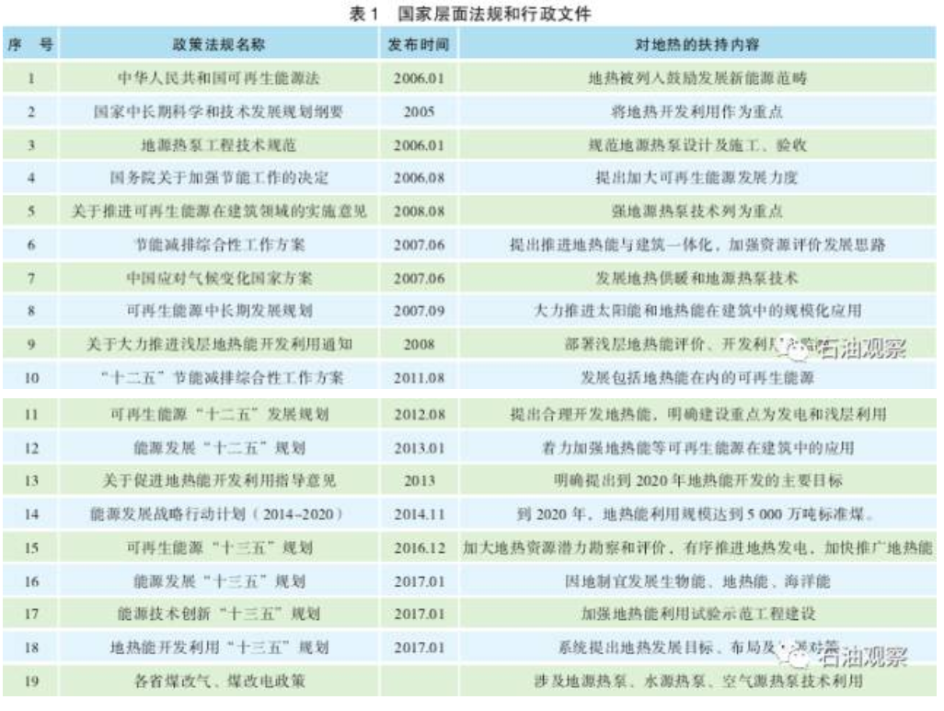
2）地方政策
为促进地方地热资源开发利用，部分地方政府也出台了一系列政策，这些政策包括针对地热资源的管理办法、条例以及工程实施方案。如《北京市地热资源管理办法》《天津市地热资源管理办法》《云南省地热资源管理条例》和《内蒙古地热资源管理条例》等。针对地热项目投资高，投资回收期长影响投资积极性等现象存在，部分地区出台了一些财税补贴政策，参见表2。
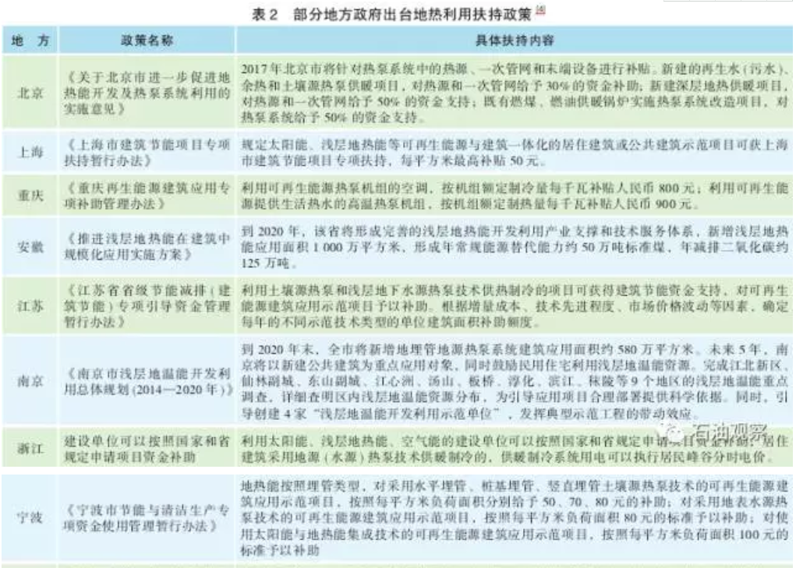
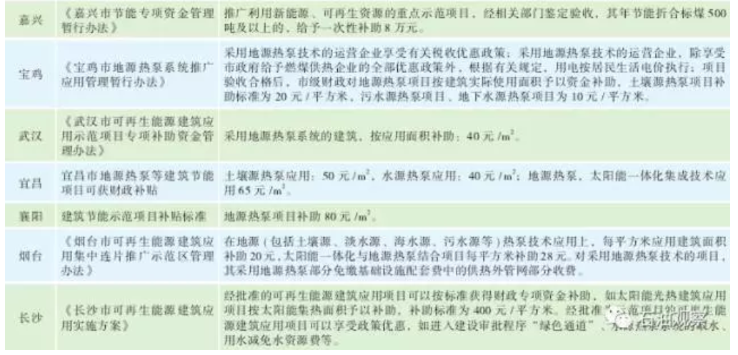
3）整体评价
就政策的实施效果看，国内现有的中央和地方两级政策法规对地热资源直接利用有一定程度的促进作用，近年来各地的地热利用规模显著提升。但在地热开发利用过程中仍存在一些尚未解决的问题，政策法规亟需进一步完善和改进，主要表现在以下方面：
一是对地热资源的法律属性界定不清晰。《中华人民共和国水法》规定水资源包括地表水和地下水；《中华人民共和国矿产资源法实施细则》附则第四十四条则规定“地下水资源具有水资源和矿产资源的双重属性。地下水资源的勘查，适用《矿产资源法》和本细则；地下水资源的开发、利用、保护和管理，适用《水法》和有关的行政法规。”《水法》和《矿产资源法》虽然明确了地下水资源具有水资源和矿产资源的属性，但没有明确界定和区分地下水和地热概念。这一法律界定方面的空白导致管理依据不清，同时会导致企业从事地热开发出现重复缴纳税费现象。
二是依据不同的立法管理，对地热资源开发利用的管理规范程度不够。各级政府地热资源管理机构分设在国土资源、水利、城建等部门，管理多元。主要有三种管理机构类型：一种是将水行政主管部门确定为地热的主管部门，比如鞍山市人大常委会主要根据《水法》发布的《地热水资源管理条例》就这样规定；第二种是将地质矿产行政主管部门作为主管部门，河北、北京、天津、邯郸、银川等地根据《矿产资源法》及其配套法规制定的规章等；第三种是将地质矿产行政主管部门和水行政主管部门均列为管理部门，按照各自的职责共同管理。
三是法律与行政管理的协调性没有理顺。地方政府以《矿产资源法》为依据，规定了必须依法办理采矿证才能开采地热资源，但是存在部分行政法规与法律冲突的有关采矿权的规定，导致部分地方地热资源的产权缺失或重叠，权、责、利主体不明确。由于管理不规范，在一定程度上导致地热井开采后的资源环保管理不到位，如地热尾水回灌技术实施程度不够，造成资源浪费和环境污染等。
四是对地热开发利用政策的针对性、强制性需要进一步加强，已出台的一些政策执行力还有待进一步检验。目前部分地方政府出台的地热利用扶持政策收到一定的效果，但是存在的问题也比较突出。一些地区的空气源热泵项目、煤改地热项目政策落实不到位。已有的政策扶持的对象主要是地热直接利用，且不够全面和系统，很多地方对如何促进地热发展还没有系统明确的规划。与风能、太阳能发电相比，针对地热发电的财税扶持政策基本还是空白，这一点在《地热能开发利用“十三五”规划》中有所表述。地热发电方面，仅有羊八井地热电站体现了国家意志与特事特办的思路。国家层面出台的各种法规更多的带有鼓励和指导性质，缺少强制性与执行力。缺乏像地热发达国家那样的强制性措施，国内的地热开发利用无法形成连续稳定的市场需求，地热的发展就会缺少持续的市场拉动，难以形成符合市场经济要求、容强制性与激励性相结合的发展机制。

4 政策优化建议

1）国家层面，修订完善现有法律，为地热管理的科学有序扫清制度障碍
美国、日本等国家地热产业之所以发展的较好的一个重要保障因素就是立法。我国目前的地热管理运行无序现象在很大程度上与立法的滞后有关。业内专家普遍建议修改完善现行《矿产资源法》及《水法》，对地热资源的属性重新进行法律界定，明确各级部门的管理职能与部门职责，消除地热管理中的政出多门，为各级管理部门对地热的管理改革提供法律依据。同时鉴于地热资源潜力巨大以及我国对清洁能源的迫切需求，也可以考虑出台专门的《地热法》，强制推进地热生产和消费，为地热大发展营造良好的法制环境。
2）制定中央和地方两级规划体系，完善产业运行各项标准和规范
全国地热“十三五”发展规划即将出台，该规划将针对全国地热发展做出系统说明。鉴于各省均有相应的地热资源量，故应在全国规划的基础上出台本地区的地热发展“十三五”规划及中长期发展规划，明确技术路线和发展目标，以形成国家与地方两级地热发展规划体系。前者倾向于地热发展的大政方针，且应出台和完善有关地热资源开发利用的各种标准和技术规范。以法规修订为制度背景，改革管理体制和运行机制，加强地热运行监管和法规执行力度，确保地热产业发展步入良性发展轨道。
3）根据发展需要不断完善现有经济政策
地热产业要取得大发展，财税政策扶持是重要手段之一。仅有法治规范和行政管理手段还不够，要有足够的手段吸引多元投资进入地热资源开发领域。目前的政策，特别是地方制定的地热供暖补贴及地热发电补贴政策虽有一定的效果，但距离地热大发展的目标要求还有较大距离。国际上较为通行的补贴有投资者补贴、生产者补贴及消费者补贴等。建议借鉴这一经验，从供需两个方面加大地热开发利用补贴力度。特别是目前国家已出台的《政府出资产业投资基金管理暂行办法》及《关于构建绿色金融体系的指导意见》等，为地热产业融资提供了良好机遇，应借政策东风，鼓励各地设立地热产业投资基金，充分发挥投资基金的杠杆效应，吸引国内外各类资金进入地热领域。同时还需从税收、信贷、融资、上网电价等方面给予地热产业大力扶持。

5 结语

国外地热产业的发展历史表明，地热产业的发展初期基本上是靠政策推动。借鉴国外经验，我国应多从政策法规调整方面下功夫，为地热大发展营造良好环境。在政策法规的优化上，应以基本政策为核心，建立集立法、规划、管理、技术规范于一体的地热发展法规、制度体系，只有法规、制度体系科学合理了，政策的功能才能得以有效发挥。（来源：《当代石油石化》，2017年第6期）

